**РОССИЙСКИЙ УНИВЕРСИТЕТ ДРУЖБЫ НАРОДОВ**

**Факультет физико-математических и естественных наук**

**Кафедра прикладной информатики и теории вероятностей**

**ОТЧЕТ**

**ПО ЛАБОРАТОРНОЙ РАБОТЕ №2**

*Дисциплина: Архитектура компьютера*

Студент: Диденко Герман Максимович

Студ. Билет: № 1032253558

Группа: НКАбд-02-25

**МОСКВА**

2025 г.

# Оглавление

1. Цель работы 2

2. Задание 2

3. Выполнение лабораторной работы 2

3.1. Перемещение по файловой системе 2

3.2. Создание пустых каталогов и файлов 6

3.3. Перемещение и удаление файлов или каталогов 7

3.4. Команда cat: вывод содержимого файлов 9

4. Задание для самостоятельной работы 9

Задание 1. 10

Задание 2. 10

Задание 3. 10

Задание 4. 11

Задание 5. 12

Задание 7. 14

5. Вывод 14

# 1. Цель работы

Целью работы является изучение идеологии и применения средств контроля версий, приобретение практических навыков по работе с системой контроля версий git

# 2. Задание

На основе методических указаний провести работу с базовыми командами системы контроля версий git, настроить GitHub, выучить применение команд для разных случаев использования в git.

# 3. Выполнение лабораторной работы

## 3.1. Настройка github

Я открыл сайт [github.com](https://github.com), ввел свои данные и прошел регистрацию, после чего попал в главное окно github.com/dashboard



Рис. 1 Созданная учетная запись в GitHub

# 3.2. Базовая настройка git

Я сделаю предварительную конфигурацию git. Открою терминал и введу следующие команды, указав своё имя и e-mail

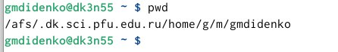

Рис. 2 Настройка имени и email в git

Также я настрою utf-8 в выводе сообщений git

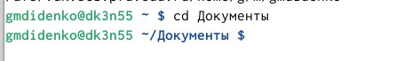

Рис. 3 Настройка utf-8 в git

Задам имя начальной ветки (master)

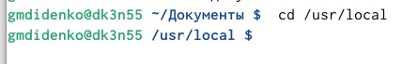

Рис. 4 Заданное имя метки

Также задам параметр autocrlf

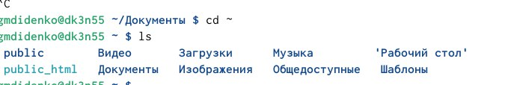

Рис. 5 Параметр autocrlf

А также safecrlf

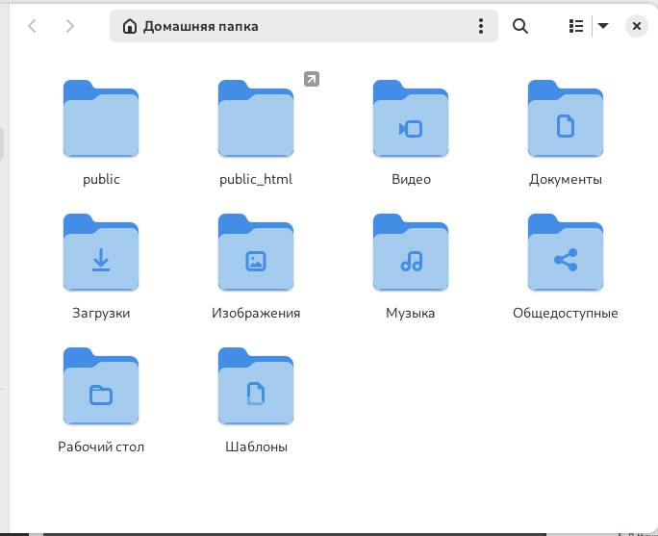

Рис. 6 Параметр safecrlf

# 3.3. Создание SSH-ключа

Теперь я сгенерирую пару ключей (приватный и открытый) на сервере

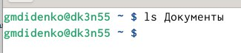

Рис. 7 Сгенерированные ключи

Сгенерированный ключ я копирую и вставляю его на GitHub



Рис. 8 Ключ добавлен в GitHub

Получаем ключ, готовый к использованию с GitHub

# 3.4. Создание рабочего пространства и репозитория курса на основе шаблона

Для дальнейшей работы с лабораторными работы, создаем каталог для предмета «Архитектура компьютера»

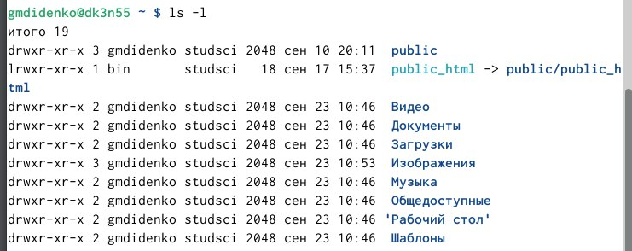

Рис. 9 Созданный каталог «Архитектура компьютера»

Как мы можем видеть, добавилась дополнительная информация о файлах и папках.

Теперь пробуем команду ls -a на том же каталоге

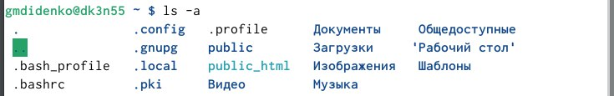

Рис. 9 Содержимое домашнего каталога с помощью команды ls -a

К выводу добавились некоторые папки и файлы, которые не были видны с помощью команды ls без аргументов

## 3.2. Создание пустых каталогов и файлов

Теперь я создаю в домашнем каталоге подкаталог с именем parentdir

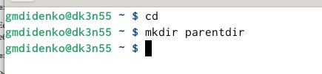

Рис. 10 Папка parentdir, созданная в домашнем каталоге.

Создаю подкаталог dir в существующем каталоге

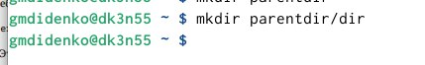

Рис. 11 Папка dir, созданная в parentdir.

Создаю несколько каталогов dir1, dir2, dir3



Рис. 12 Папки dir1, dir2, dir3, созданные в parentdir.

Я создаю newdir, указывая путь в явном виде



Рис. 13 Созданная папка newdir в домашнем подкаталоге

Проверяю newdir с помощью команды ls

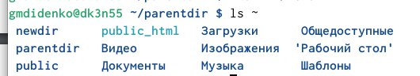

Рис. 13 Папка newdir в домашнем подкаталоге вместе со с другими файлами и папками

Создаю последовательность вложенных каталогов newdir/dir1/dir2 в домашнем каталоге с помощью опции -p (parents)



Рис. 14 Созданная последовательность вложенных каталогов newdir/dir1/dir2

Затем я создаю файл test.txt в каталоге ~/newdir/dir1/dir2



Рис. 15 Созданный файл test.txt с помощью touch

Проверяю наличие файла с помощью команды ls



Рис. 16 Вывод файла test.txt с помощью ls

## 3.3. Перемещение и удаление файлов или каталогов

Затем я запрашиваю подтверждение на удаление каждого файла в текущем каталоге, удаляю в подкаталоге ~/newdir/dir1/dir2/ все файлы с именами, заканчивающимися на .txt

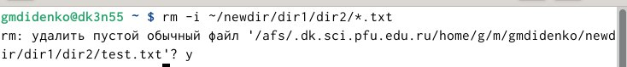

Рис. 17 Удаление файла с помощью rm, система запрашивает удаление у пользователя

Удаляю из текущего каталога без запроса подтверждения на удаление каталог newdir, а также файлы, чьи имена начинаются с dir в каталоге parentdir



Рис. 18 Удаление каталога с помощью rm, система запрашивает удаление у пользователя

Теперь я создаю следующие файлы и каталоги в домашнем каталоге, чтобы в будущем проверить команды cp и mv

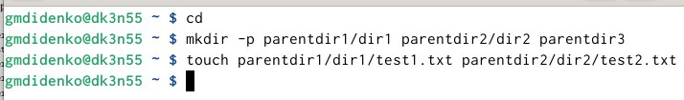

Рис. 19 Созданные каталоги и файлы в домашнем каталоге

Копирую файл test1.txt, а test2.txt переношу в каталог parentdir3

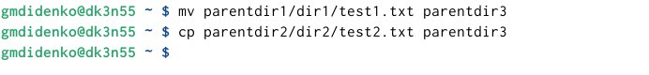

Рис. 20 Команды mv и cp в действии

Проверяю корректность выполненных команд с помощью ls

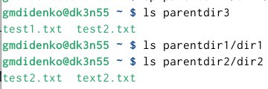

Рис. 21 Выводы содержимого папок parentdir3, dir1, dir2

Переименовываю файл test1.txt из каталога parentdir3 в newtest.txt, запрашивая подтверждение перед перезаписью

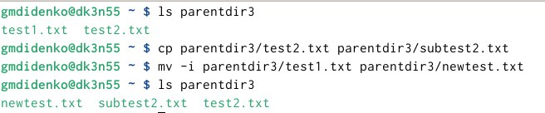

Рис. 22 Выводы содержимого папок parentdir3, а также переименнованные файлы

Затем я переименовываю каталог dir1 в каталоге parentdir1 в newdir:

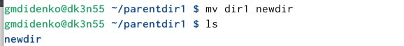

Рис. 23 Вывод переименованного каталога

## 3.4. Команда cat: вывод содержимого файлов

Команда cat объединяет файлы и выводит их на стандартный вывод. Использую команду на примере файла /etc/hosts

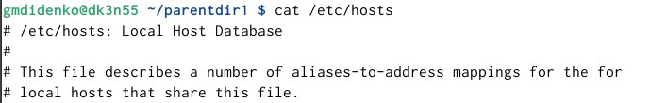

Рис. 24 Вывод файла /etc/hosts

# 4. Задание для самостоятельной работы

Перехожу к заданиям для самостоятельного выполнения.

## **Задание 1.**

Воспользовавшись командой pwd, узнаю полный путь к своей домашней директории

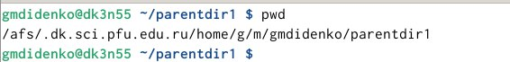

Рис. 24 Вывод домашней директории с помощью команды pwd

## Задание 2.

Создаю папку tmp в домашнем подкаталоге и ввожу комаду pwd





Рис. 25 Созданная папка tmp в домашнем подкаталоге

Теперь я перехожу в папку /tmp в ввожу команду pwd

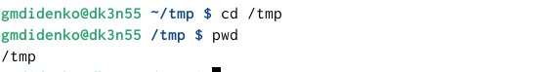

Рис. 26 Команда pwd в папке /tmp

Первый раз мы создали папку tmp в домашней папке и вводили команду pwd из домашней папки, а во второй раз мы перешли в папку /tmp, поэтому выводы команды pwd полностью отличаются.

## **Задание 3.**

Теперь с помощью cd и ls мы будем искать содержимое различных каталогов.

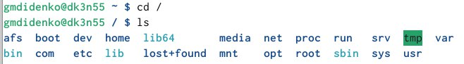

Рис. 27 Переход и вывод корневого каталога

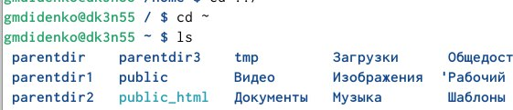

Рис. 28 Переход и вывод домашнего подкаталога

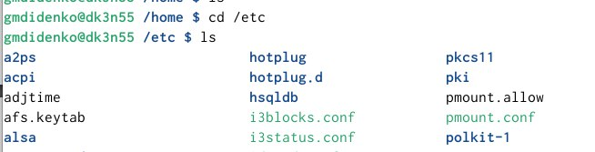

Рис. 29 Переход и вывод каталога /etc

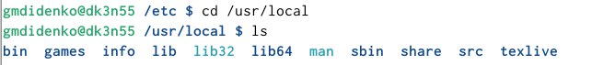

Рис. 30 Переход и вывод каталога /usr/local

## Задание 4.

Теперь в своём домашнем каталоге я создаю каталог labs с подкаталогами lab1, lab2 и lab3 одной командой.



Рис. 31 Созданные папки dir1, dir2, dir3

Создаю каталог temp. В каталоге temp создаю файлы text1.txt, text2.txt, text3.txt



Рис. 32 Созданная папка temp

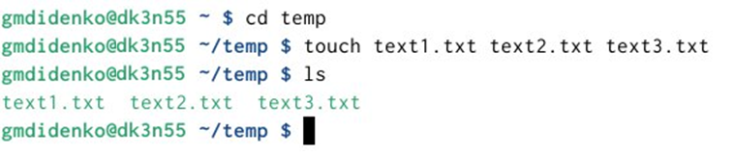

Рис. 33 Созданные файлы text1.txt, text2.txt, text3.txt

## **Задание 5.**

C помощью текстового редактора записываю в файл text1.txt свое имя, в файл text2.txt фамилию, в файл text3.txt учебную группу. Вывожу на экран содержимое файлов, используя команду cat

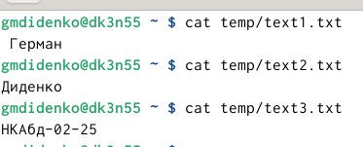

Рис. 34 Содержимое файлов text1.txt, text2.txt, text3.txt

Скопирую все файлы, чьи имена заканчиваются на .txt, из каталога ~/temp в каталог labs.



Рис. 35 Копирование .txt файлов из ~/temp в labs с помощью команды cp

**Задание 6.**

После этого переименую файлы каталога labs и перемещу их.

text1.txt переименую в firstname.txt и переместите в подкаталог lab1



Рис. 36 Переименованный и перекинутый файл text1.txt из файла с помощью mv

text2.txt переименую в lastname.txt в подкаталог lab2



Рис. 37 Переименованный и перекинутый файл text2.txt из файла с помощью mv

text3.txt переименую в id-group.txt в подкаталог lab3.



Рис. 38 Переименованный и перекинутый файл text3.txt из файла с помощью mv

Пользуясь ls, смотрю наличие файлов в папках

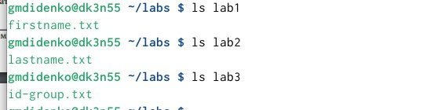

Рис. 39 Файлы firstname.txt, lastname.txt, id-group.txt в папках

Пользуясь cat, смотрю содержимое файлов в папках

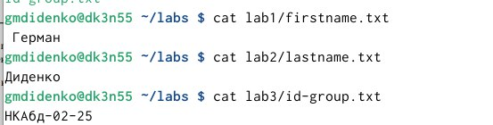

Рис. 40 Содержимое файлов firstname.txt, lastname.txt, id-group.txt в папках

## Задание 7.

Удаляю все файлы, которые были созданы при лабораторной работе



Рис. 41 Удаляю папки labs, temp и их содержимое

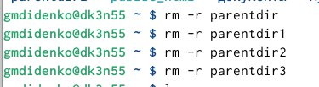

Рис. 42 Удаляю папки parentdir, parentdir1, parentdir2, parentdir3 и их содержимое

# 5. Вывод

В ходе выполнения лабораторной работы были освоены навыки работы с командной строкой в ОС GNU Linux. Изучены и применены на практике команды перемещения (cd и pwd), создания файлов и папок (mkdir и touch), копирования файлов и папок (cp), перемещения и переименования (mv) и удаления (rm) файлов и папок.